臺北市立大同高級中學108學年度第2學期(高國中)(第4次會議名稱)紀錄
- 時間：民國 109 年 5 月 7 日(星期四) 13 時 10 分
- 地點：3F簡報室
- 出席人員：應出席 人，列席 人；實際出席 人，列席 人（見簽到表）
- 主席：林欣儀 記錄：劉曉恬
- 主席致詞：
各位老師大家好！今天國文科第4次會議，以下是此次會議中要進行的業務報告和討論。

- 業務報告：
茲列點分述如下。
一、109學年度教科書評選
二、109學年度校訂必修─閱讀與表達討論
三、109學年度資賦優異學生縮短修業年限實施計畫討論
四、臨時動議與意見交流

- 提案討論：
一、109學年度教科書評選：第二輪匿名投票後由三民出版社獲得最高票
本次投票以匿名投票方式進行，共進行二輪投票。過程中由一位老師唱票、一位老師監票，另一位老師於白板上計票。

1.第一輪投票(選出得票最高者)
出版社 | 翰林 | 龍騰 | 三民 | 南一
得票數 | 7 | 12 | 8 | 2

2.第二輪投票(選出最高得票者)
出版社 | 翰林 | 龍騰 | 三民
得票數 | 3 | 4 | 8

二、109學年度校訂必修─閱讀與表達討論
根據去年由陳日青、劉郁芬老師所開設的校定必修為梗概，在經過討論過後以進行科內細部的修訂，下表為去年的開課說明。
課程名稱 | 中文：閱讀與表達  英文：Reading and Presentation | 年級 | 高一 | 學分數 | 2
授課教師 | 陳日青、劉郁芬 | 上課地點 | 待公布
課程內容  介紹 | 1、本課程由國文科與英文科合作，為「跨領域學習」的主題式課程。  2、藉由「素養導向」的課程設計與評量，培養學生閱讀與表達的能力。  3、選文主題為高中生的「生活課題」，以「系統思考」中的創意發想，來打破學生思維的框架，培養他們發散型創意思考的能力(放)，再以閱讀理解策略訓練學生統整歸納的聚斂型思考能力(收)，使學生的思考模式能既有創意又合乎邏輯、收放自如，最後以口語表達的訓練讓學生能針對主題言之有物、言之有序。
校本  核心能力 | ■1.文化理解 ■2.溝通 ■3.創意 ■4.合作 ■5.批判思考
對應十二年國教課綱的核心素養 | □A1身心素質與自我精進 ■A2系統思考與解決問題 ■A3規劃執行與創新應變  ■B1符號運用與溝通表達 □B2科技資訊與媒體素養 ■B3藝術涵養與美感素養  □C1道德實踐與公民意識 ■C2人際關係與團隊合作 ■C3多元文化與國際理解
課程與相關學群之對應 | □1.資訊學群 □2.工程學群 □3.數理化學群 □4.醫藥衛生學群  □5.生命科學學群 □6.生物資源學群 □7.地球與環境學群  □8.建築與設計學群 ■9.藝術學群 ■10.社會與心理學群  ■11.大眾傳播學群 ■12.外語學群 ■13.文史哲學群 ■14.教育學群  ■15.法政學群 ■16.管理學群 □17.財經學群 □18.遊憩與運動學群
學習目標 | 1、以高中生於生活可能會面臨的課題為文本主題，培養解決生活課題的能力。  2、培養學生閱讀理解的判讀、摘要統整、邏輯推論、詮釋分析、批判思考、  提出觀點等能力。  3、培養學生系統思考中的創意發想、重視時空脈絡、從結構分析以解決問題  的能力。  4、多元評量的設計，重視學生學習歷程中知識、技能與態度的學習及此三項  能力的實踐與發展。  5、課程設計融入公共議題，展現素養在生活中的實踐力。
預訂教學  進度 | 第1週：Reading Strategy (1)—閱讀策略教學 (1)  第2週：Reading Strategy (2)—閱讀策略教學 (2)  第3週：Reading Strategy (3)—閱讀策略教學 (3)  第4週：Writing Skill (1)—大綱列舉、心智圖  第5週：Writing Skill (2)—記敘文  第6週：Writing Skill (3)—說明文  第7週：Writing Skill (4)—議論文  第8週：Oral Expression (1)—英文口語表達技巧  第9週：Oral Expression (2)—英文口語表達技巧  第10週：Final Report—統整報告 (微電影評論)  第11週：閱讀策略教學(一)  第12週：閱讀策略教學(二)  第13週：知性文本的閱讀（一）  第14週：知性文本的閱讀（二）  第15週：知性題材寫作與討論  第16週：口語表達與應用（一）  第17週：感性文本的閱讀（一）  第18週：感性文本的閱讀（二）  第19週：感性題材寫作與討讑  第20週：口語表達與應用（二）  第21週：期末考
教學方法 | 講述教學法  系統思考教學法  閱讀理解教學法  分組討論教學法  口語表達教學法
對學生的  學習期望 | - 認真完成課堂學習單  - 準時繳交作業  - 積極參與分組討論與溝通，建立團隊合作精神
評量方式與  成績計算比例 | - 課堂參與、學習單：50%  - 學習歷程檔案：25%  - 口語表達：25%

經本次教學研究會討論後，決議出授課教師與授課內容與教材：
1.授課教師:暫定由目前任教高一與高三的老師排序教授此課程
2.授課內容與教材:目前由莊嘉薰老師自發性替科內修擬課程大綱

三、109學年度資賦優異學生縮短修業年限實施計畫討論
根據「本校資賦優異學生縮短修業年限實施要點」中的第六點『評量方式標準及成績考查』，主席詢問特教組後，得到「共同申請資格」(北市高中學校均以此為標準)之說明如下：
(一)免修、學科加速：前一學期或學年（含前一教育階段）該科（學習領域）成績達同年級全部學生前百分之七。
(二)全學科加速：前一學期（或學年）語文、數學、社會、自然之相關學科的平均成績達同年級全部學生前百分之七。
(三)全學科跳級：前一學期（或學年）語文、數學、社會、自然之相關學科的平均成績達同年級全部學生前百分之三。
針對申請國文科免修或跳級其他需符合的條件，主席參閱了友校(中山女高、成功高中等)的實施辦法，先擬定修正草案如下。請問各位老師認為資賦優異學生縮短使用年限需要經過筆試或者兼具兩者的檢定方式嗎？請投票決定。
科目 | 申請資格 | 校內鑑定作業 | 成績考查
高中國文 | 高一新生：  國中教育會考國文成績全對。  高一下到高三：  前一學期國文科學期成績達同年級全部學生前百分之七以上。 | 1.筆試(含寫作)  (範圍為免修學期的全部課程內容)  2.面試  3.通過標準：總分需達90分以上 | 1. 定期考查成績(60%)：參加該年級之段考並依照段考成績給予成績。  2. 平時成績（40%）：任課教師須定期追蹤輔導學生學習結果，平時成績由任課教師依學生學習輔導計畫執行情形予以評定。
後經科內投票表決，採筆試進行資賦優異學生資格之檢定。

- 臨時動議：
主席：代科內同仁提問，「是否可以不上國文課，只上校內選修課這樣的排課模式？」
主任：這樣恐會有授課時數的問題，並牽涉到監考與段考出題等科內事務，所以無法答應進行這類的排課要求。

- 散會：民國 109年 5月 7日 15時 30分

備註：
- 學年度學期別：視實際情形調整。
- 部別：可視需要輸入高中部或國中部。
- 主席、記錄輸入姓名不簽名。
- 業務報告、提案討論之名稱可視實際情形微調。
- 請注意記錄(動詞)與紀錄(名詞)之區別。

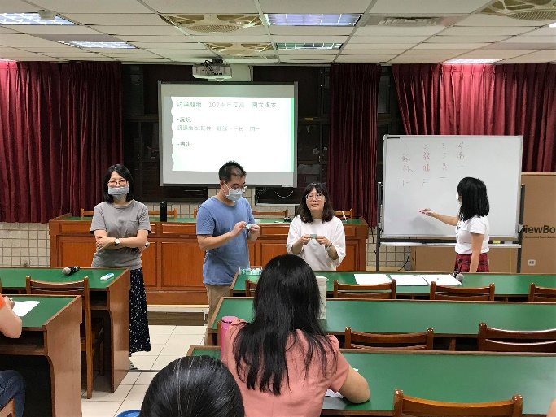 | 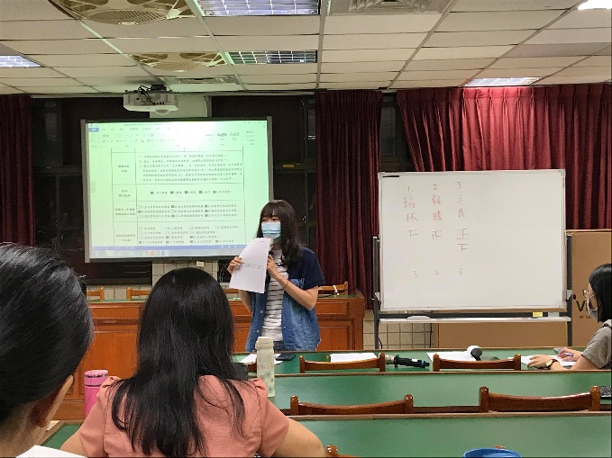
照片說明文：109學年度教科書評選之實況 | 照片說明文：秘書向科內同仁說明校訂必修─閱讀與表達
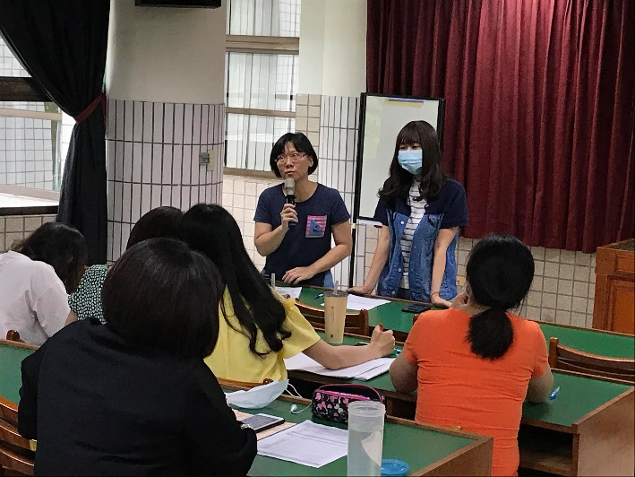 | 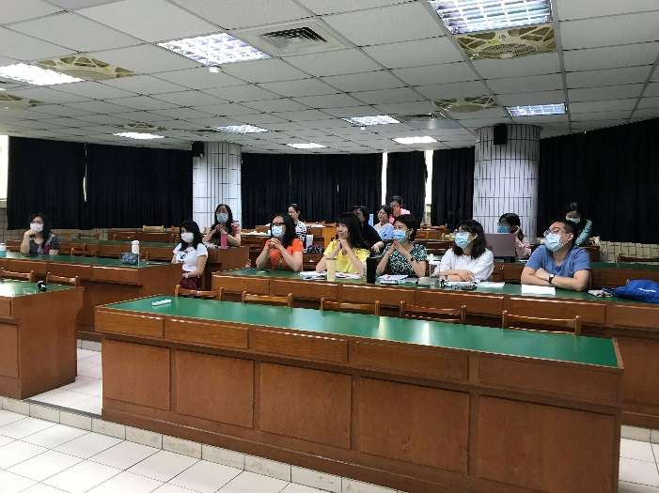
照片說明文：主任與會說明指導，並說明校內排課與配課的機制 | 照片說明文：會議進行之過程

